【2024】保山丙中洛怒江大峡谷 6 Days
保山-老姆登-丙中洛-六库

线路类型：人文户外 自然生境
天数：6天
综合强度：1星
最小参团年龄：6岁
参考成团人数：4-12人

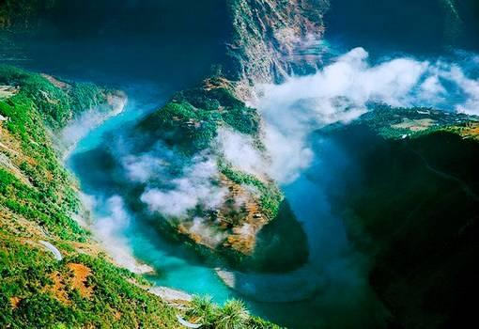

怒江大峡谷夹在高黎贡山和碧罗雪山中间，处于三江并流核心区域，是全世界第三大峡谷，仅次于中国的雅鲁藏布江大峡谷，以及美国的科罗拉多大峡谷。我们的人文徒步和人文探访深入怒江大峡谷，追寻纹面人的传说，寻访记忆之城，徒步走进无人的峡谷，让你看到一个完全不一样的云南。
我们不为了徒步而徒步，把人文和徒步完美的结合在一起，适合无论是自身户外爱好者，还是没有任何经验的户外小白。

行程亮点：
▪ 秘境探险 ：穿越地图上没有的公路，探访被人遗忘的城市
▪ 人文徒步：从老猎人到纹面女，是一次深度人文的体验
▪ 精华徒步：行走在悬崖壁凿开的茶马古道上，穿越秘境中的雾里村
▪ 绝美风光：碧罗雪山，高黎贡山，怒江峡谷

行程难度分级：
本行程的难度级别为1星。（请参见行程后的户外难度等级说明）

行程安排

D1 到达保山

行程：
【全天】：集合日，自行前往酒店入住。提早抵达的小伙伴可以自由逛逛。

住宿：保山官房大酒店（或同级）
餐饮：早餐（自理）；午餐（自理）；晚餐（自理）

人文亮点：

保山
滇西门户城市，南方丝绸古道、滇缅公路、史迪威公路穿境而过，古时的哀牢国，汉朝时被设置为永昌郡。发生过知名的松山战役，如今是云南小粒咖啡的重要产区。

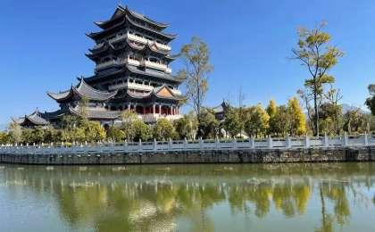 | 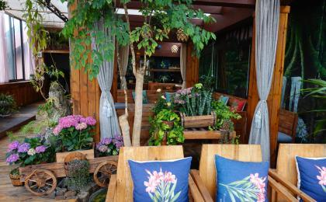

D2 保山 - 老姆登

行程：
【上午】：坐车前往六库，怒江初见，经过澡塘会，怒江天险老虎跳；
【下午】：“遗忘之城”- 知子罗；
【傍晚】：抵达老姆登村；
交通：本地7座越野车（4-5小时）
住宿：老姆登150客栈（或同级）
餐饮：早餐（酒店）；午餐（自理）；晚餐（自理）

户外亮点：

老虎跳
怒江天险老虎跳，江面约20米左右，两岸峰峦重叠，怪石林立，江中有一块2米见方的巨石横卧江心，江水从巨石两侧跌落而下，浪花飞溅，轰鸣声震耳欲聋，响彻峡谷。整个老虎跳滩由四个梯级滩组成，此处江面收窄，江心巨石林立，如刀削斧劈，将汹涌的江水分割为两股湍流，被誉为“怒江第一险滩”，在国际极限漂流界享有盛名。

怒江大峡谷
怒江大峡谷被称为中国最美的十大峡谷之一。它东临碧罗雪山，西靠高黎贡山，峡谷底部是奔腾而过的怒江水流。江水湍流汹涌，小船无法横渡，因此居住在这里的少数民族只能通过溜索或吊桥才能到达对岸。在怒江大峡谷的穿越过程中，你会感受到：两岸山势险峻、层峦峰叠，沿途原始森林或郁郁葱葱，或五彩斑斓，如果是冬春的季节，满山被冰雪覆盖，构成一副美妙的画卷。

人文亮点：

知子罗
30多年前，怒江州府设立；1974年，天降预言，被迫撤离; 最终历史定格在了上个世纪六七十年代。今天的知子罗，与其说是废城，不如说是一座被遗忘的城市。八角楼、老姆登基督教堂、灯光球场、电影院、邮局、县委大院。。。这些都形成了《德拉姆》电影中描述的知子罗记忆。

澡塘会
澡塘会是傈僳族的传统集会，洗温泉浴是当地民族的习俗，距今已有400多年的历史。每年最大的一次盛会在正月初二之后，男女老幼，从四面八方居来，穿上节日的盛装，在怒江边，温泉旁，搭帐结营，洗去一年的尘埃。

老姆登
“老姆登”在怒族的语言中意思是“人喜欢来的地方”。在悬崖边上，你会看到建造着一座红白相间的房子，这就是当地最有名的是基督教堂--老姆登教堂。伴随着醉美的日落，我们可以在这儿欣赏到皇冠山，如果幸运赶上弥撒日，你可以在晚上来到老姆登教堂与当地的信徒一起聆听圣洁钟声。

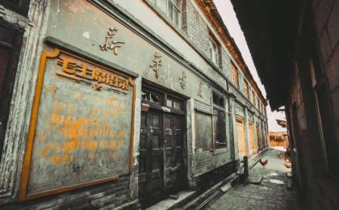 | 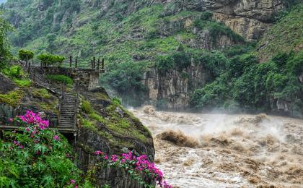

D3 老姆登 - 丙中洛

行程：
【上午】：前往人神共居的丙中洛，沿途可以看到石月亮。有兴趣可以体验飞渡溜索（视天气情况而定）
【下午】：朝觐贡当神山
【晚上】：拜访最后的猎人，聆听猎熊的故事
交通：本地7座越野车（2.5-3小时）
住宿：怒江贡山伊拉米拉云居酒店（或同级）
餐饮：早餐（酒店）；午餐（自理）；晚餐（自理）

户外亮点：

贡当神山
贡当神山是丙中洛十大神山之一，徒步攀登至神山观景台，是欣赏丙中洛绝佳的位置。

飞渡溜索（自费）
怒族人打小就喜欢秋千，长大后，就变成了被称为“怒江招牌”的溜索。溜索-有竹索、 藤索、钢丝索，两端各自固定在粗壮的树干上或突兀的岩石上。
溜索又分平溜、陡溜两种。平溜用一根溜索，它基本平直，没有倾斜度，来往都可以溜渡，开始用脚蹬的惯力滑行，滑至江心时会停止，就要手足并用攀至对岸；陡溜需要一来一往两根溜索，它一头高，一头低，有一定的倾斜度。这种方法溜渡速度快、省力，但容易撞伤，需格外小心

怒江第一啸
怒江从贡山县城奔腾南下到月谷，江面突然从100多米紧缩到50余米，又有巨石在江中横亘，江水湍急，很远就能够听到撞击江石，浪花飞溅的声音，涛声如雷，震天撼地。

怒江第一湾
怒江水流到达云南境内后，由于怒山和高黎贡山的阻挡使得江水流动方向发生了转变，从而形成了怒江第一湾。

人文亮点：

石月亮
石月亮在傈僳语中译为”亚哈巴”。它犹如一轮圆月悬挂在高耸入云的高黎贡山山颠之中。它是天然大理岩溶蚀而成的深洞，穿透整个山体而形成的。深洞呈椭圆型。远远望去，群山环绕，奇特而神秘、是怒江大峡谷的地质奇观。

傈僳族
“傈僳”二字可能来自“Nu alli gua su?”这句傈僳语，意思是：你是哪里人？你来自哪里？意为：漂泊者。如今在怒江州超过一半人口的傈僳族，也是地地道道的迁徙民族。

丙中洛
丙中洛是传说中怒江第一拐的所在地；是第八条进藏线的门户；是传说中的丙察察的起点；是传说中一个个秘境村落的所在地：桃花岛，秋那桶，雾里村 ... ...是传说中的“人神共居的地方”。
丙中洛是人和人、人和自然，在神的护佑下和谐共生的一种信仰

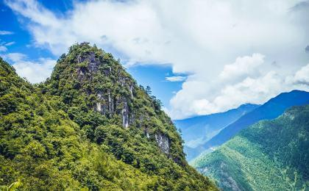 | 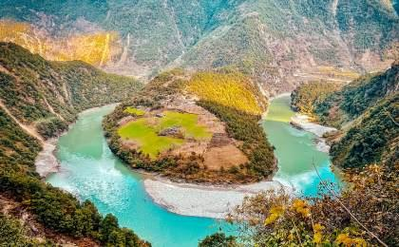

D4 丙中洛

行程：
探访“人神共居”丙中洛的精华。
【上午】：秋那桶；茶马古道人文徒步
【下午】：普化寺；
【傍晚】：夕阳下的“遗世独龙”- 独龙纹面女
【晚上】：自由探访丙中洛

交通：本地7座越野车（1-1.5小时）
住宿：怒江贡山伊拉米拉云居酒店（或同级）
餐饮：早餐（酒店）；午餐（自理）；晚餐（自理）
徒步距离：5公里
徒步时间：1-2小时

户外亮点：

茶马古道徒步
茶马古道是和丝绸古道齐名的古道通商之路，产生了中国最早的一批徒步线和徒步者。

人文亮点：

滇藏茶马古道
茶马古道，自文成公主远嫁，便开始成型。主要分为滇藏和川藏两条道路，其中滇藏古道又可以区分为金沙江峡谷和怒江峡谷。田壮壮导演的纪录片《德拉姆》拍摄地以及刘杰导演拍摄《碧罗雪山》的拍摄地就是我们今天徒步的茶马古道。它是一条开凿在悬崖上的路。所谓“北有丝绸之路，南有茶马古道“，今天，我们沿着古道中央石头上杵出的个个圆坑，徒步行走在古道上，仿佛听到了前方传来了悠远的马铃声。。。

纹面女探访
独龙族纹面的习俗当起源于一种古老的信念，纹面限于妇女，俗称“画脸”。《新唐书》称“文面濮”，《南诏野史》称“绣面部落”，可见独龙族纹面由来已久。少女十二三岁时就要纹面，有表示成年之意，而且出嫁前必须纹面。随着着时代的变迁，纹面的习俗正在消失的，同时消失也许不仅是那个时代，还可能是记忆。丙中洛的独龙族村中尚存两位纹面老人。

秋那桶
最美生态村庄-秋那桶。在怒族语言中’桶‘被译为“和平、平安”的意思。它位于云南省怒江傈僳族自治州，贡山独龙族怒族自治县丙中洛乡，它是怒江大峡谷最北端的一个村子，即云南境内的最后一站。。也是经云南怒江向往西藏的最后一个村庄。可以说秋那桶峡谷是整个怒江大峡谷精华中的精华部分，有“人间天堂”之称。

怒族
怒族是怒江最古老的居民。原碧江县匹河乡普乐村怒族老人能背诵64代家谱 , 如果每一代以25年计算, 25代已有1600年的历史了

丙中洛
丙中洛是传说中怒江第一拐的所在地；是第八条进藏线的门户；是传说中的丙察察的起点；是传说中一个个秘境村落的所在地：桃花岛，秋那桶，雾里村 ... ...是传说中的“人神共居的地方”。
丙中洛是人和人、人和自然，在神的护佑下和谐共生的一种信仰

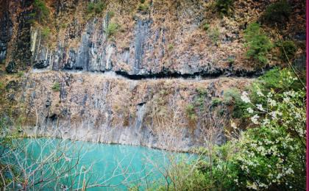 | 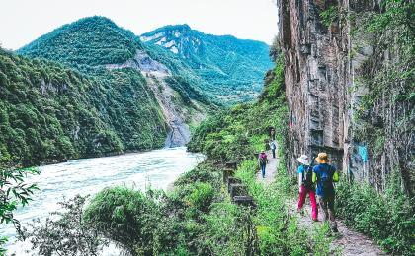

D5 丙中洛 - 六库

行程：
【上午】：探秘桃花岛，祭奠桃花神
【中午】：桃花岛午餐，和桃花岛主的华山论剑
【下午】：返回六库；

交通：本地7座越野车（4-5小时）
住宿：怒江希尔顿花园酒店（或同级）
餐饮：早餐（酒店）；午餐（自理）；晚餐（自理）

户外亮点：

桃花岛探秘徒步
桃花岛位于云南省怒江州贡山县丙中洛镇以东怒江彼岸，当地称扎那桶村，因怒江环绕，而成半岛状，又因岛上种满了桃花以及当地人每年都过桃花节，所以被称“桃花岛”。今天我们将走进这样一个金庸笔下的”世外桃源“，用身体和心去感受传说中的”桃花源“

人文亮点：

六库
怒江州府所在地，怒江中游，因怒江由北向南纵贯全境而得名。来到这里我们会沿途参观全景楼，三江并流沙盘。

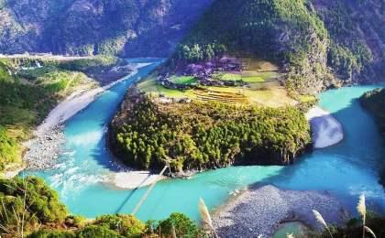 | 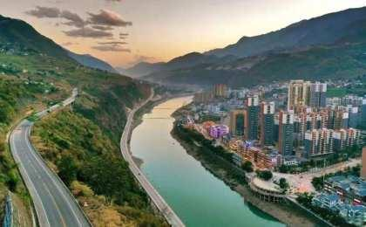

D6 六库 - 保山；返程或继续延展行程

行程：
【全天】：根据航班时间，保山解散。（可以特别选择送到腾冲，请咨询客户经理）
交通：本地7座越野车（3-3.5小时）
住宿：自理
餐饮：早餐（酒店）；午餐（自理）；晚餐（自理）

人文亮点：

保山
滇西门户城市，南方丝绸古道、滇缅公路、史迪威公路穿境而过，古时的哀牢国，汉朝时被设置为永昌郡。发生过知名的松山战役，如今是云南小粒咖啡的重要产区。

行程说明：
特别注意：仅为品牌宣传和目的地渲染所制作的部分微信稿和其他类似宣传海报，视频等，不作为我方最终准确的细节行程依据，同时也不作为报价的依据。
以上宣传内容为展示内容，仅供参考。感谢理解。

参考酒店清单

第1晚：保山 - 保山官房大酒店（或同级）
保山官方大酒店位于保山市隆阳区政治文化中心马里街，地理位置无与伦比。酒店隶属云南官房企业集团，是该集团在云南投资新建的第六家酒店。酒店拥有百余间客房和套房，配备高速无线宽带网络。房内均配有超大观景窗，无遮拦全景俯瞰保山城景色。

“位置方便出行，房间宽敞，安静舒适，设施有档次，大气高雅，早餐种类齐全，营养搭配合理，下次有机会还会再来。”
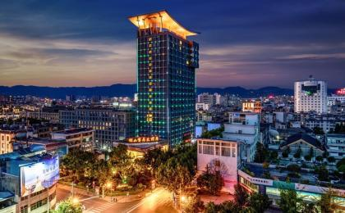 | 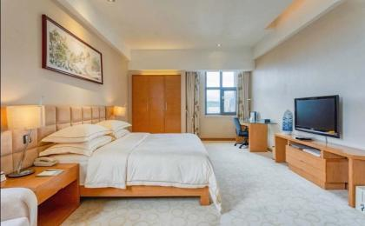

第2晚：老姆登 - 老姆登150客栈（或同级）
老板是当地怒族非物质文化遗产传承人，歌唱的好，达比亚弹的好，他家的客栈当地最好的景观客栈，出门就是老姆登的观景台，眺望怒江角度绝佳。

“朋友推荐的这家，房间出乎意料的好。吃了怒族的手抓饭，特别丰盛，从门前有徒步去教堂和神山的步道，非常喜欢的地方！”
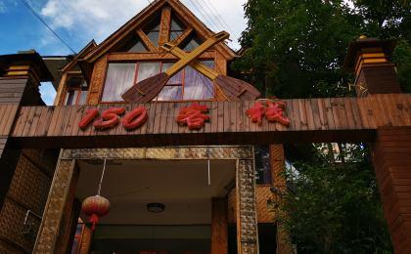 | 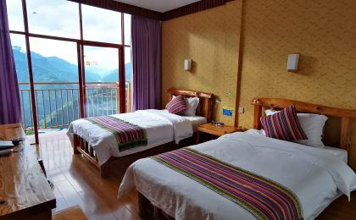

第3至4晚：丙中洛 - 怒江贡山伊拉米拉云居酒店（或同级）
酒店位于云南省怒江傈僳旅自治州“人神共居，五福之地”的丙中洛镇。是锦江酒店（中国区）旗下中高端度假酒店云居品牌，酒店整体建筑在匠心中式设计基础上融合当地怒族特色风格，具有鲜明的人文艺术底蕴。拥有绝美自然景观，云海蒸腾、山峦叠嶂、茂林花海，四季如春，餐位数200人，大型多功能会议厅可承办150人次的活动庆典，配合高品质住宿服务，为宾客打造世外桃源般的度假胜地。

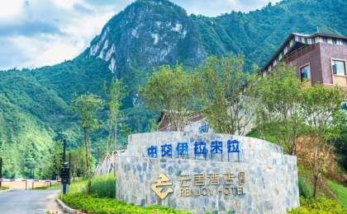 | 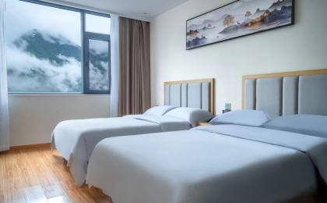

第5晚：六库 - 怒江希尔顿花园酒店（或同级）
坐落于泸水市新区，周边环境和设施都很好，是怒江沿线上为数不多的星级品质酒店。

“没想到小城居然有家希尔顿，设施还不错，附近就是商业街，非常方便！”
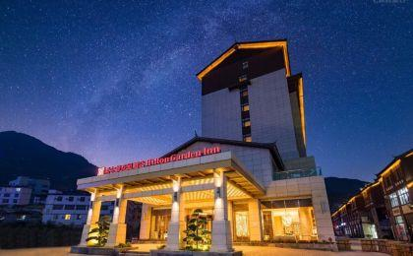 | 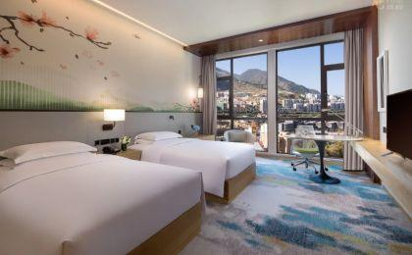

住宿说明：
鉴于户外行程的特殊性，我方对于酒店 / 住宿的定义，可能包括：
1. 标准酒店（独立卫浴）；
2. 酒店式公寓（我方为独立的公寓，公寓内我方自己团员公用卫浴，比如四室两厅两卫）；
3. 高山小屋（多人间，一般为公用卫浴）；
4. 特色营地：2-4人间；一般公用卫浴，部分独立卫浴；
非经特别说明，我们所有的住宿均为酒店或者酒店式公寓（大床或者双床需要提早预约，默认是双床）；

所有最后的住宿清单，请以我方最终发送的排期行程文件（含具体行程日期）和行程确认书为准。我方会给予最为准确的说明。

参考餐饮清单

日期 | 早餐 | 午餐 | 晚餐
D1 | 自理 | 自理 | 自理
D2 | 酒店 | 自理 | 自理
D3 | 酒店 | 自理 | 自理
D4 | 酒店 | 自理 | 自理
D5 | 酒店 | 自理 | 自理
D6 | 酒店 | 自理 | 自理

户外补充说明

本行程所涉及的参考线路图：
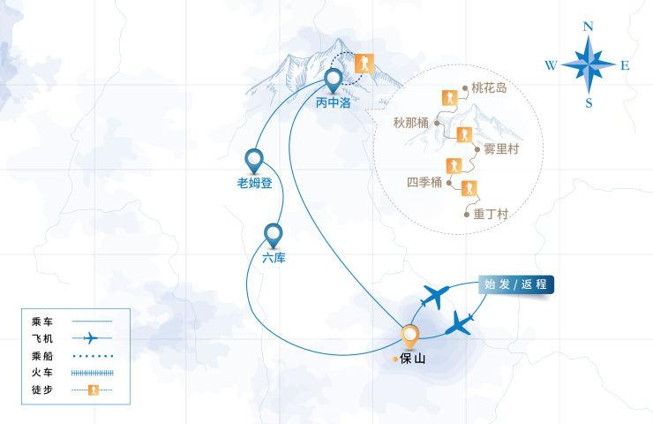

本行程所涉及的海拔分布图：
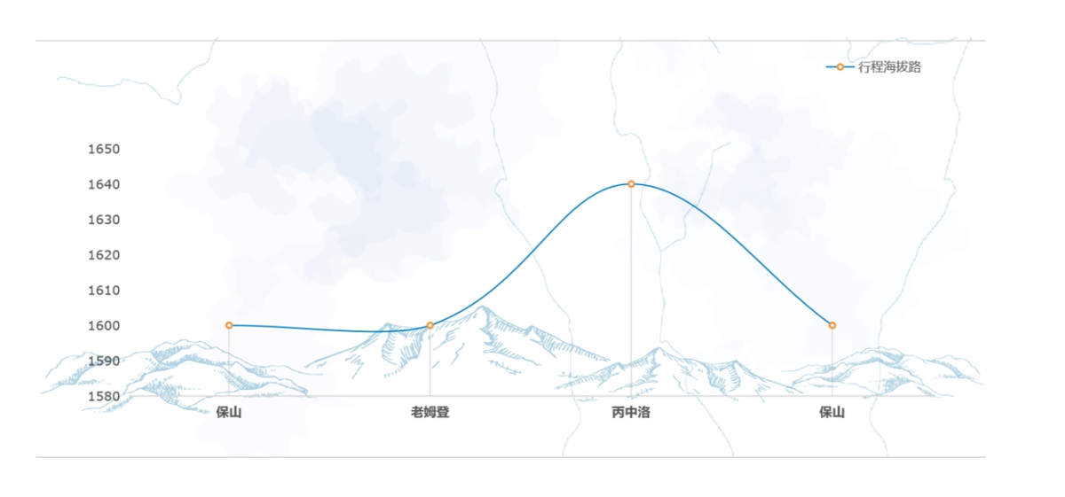

本行程所涉及的户外活动及难度级别：
 | 徒步 | 骑行 | 登山 | 漂流 | 浮潜 | 潜水 | 航行 | 游猎
0.5星（亲子）
1星
2星
3星
4星
5星
6星
7星

难度级别说明如下：

0.5星（亲子）
人群： | 完全针对中国的家庭和孩子的实际情况，分为4-6岁组，6-12岁组以及12岁以上组；
设计理念： | 户外启蒙；
强度： | 每天的行走时间不超过2小时，可能涉及以徒步、登山或漂流为代表的各种运动组合，专门为中国市场定制的难度等级，一般来说适合所有4岁以上的孩子
户外风险： | 完全可控；极低；全套专业和规范流程；
参加要求： | 身体健康；满足年龄需求；无需任何户外经验；无需任何特殊户外装备；

1星
人群： | 针对没有任何户外经验，或者有1年以内户外经验；追求不一样的旅行体验的体验性人群；
设计理念： | 户外教育；户外进阶；不一样的旅行；
强度： | 每天的行走时间不超过4小时，可能在公路，步道，山野小径
户外风险： | 完全可控；较低；全套专业和规范流程；
参加要求： | 身体健康；对体验旅行的理念有认知并认同；无需任何户外经验；基础户外装备；

2星
人群： | 针对没有任何户外经验，或者有1年以内户外经验；追求不一样的旅行体验的体验性人群；
设计理念： | 户外教育；户外进阶；不一样的旅行；
强度： | 每天的行走时间在4-5小时，可能在公路，步道，山野小径，或者峡谷穿越
户外风险： | 完全可控；较低；全套专业和规范流程；
参加要求： | 身体健康；对体验旅行的理念有认知并认同；无需任何户外经验；基础户外装备；

3星
人群： | 需要有1年以上户外经验或者完全符合需求的体力；追求不一样的旅行体验的体验性人群；可能需要接受我们的电话访问；
设计理念： | 户外教育；户外挑战；户外改变你的世界；
强度： | 每天的平均徒步时间5小时，平均爬升度在600-800米，平均徒步距离15公里
户外风险： | 有一定户外风险；安全完全可控；全套专业和规范流程；
参加要求： | 身体健康；对体验旅行的理念有认知并认同；需要一定户外经验；需要相应的户外装备；无需特别的技术装备；

4星
人群： | 需要有1年以上户外经验或者完全符合需求的体力；追求不一样的旅行体验的体验性人群；可能需要接受我们的电话访问；
设计理念： | 户外教育；户外挑战；户外改变你的世界；
强度： | 每天的平均徒步时间6小时，平均爬升度在700-1000米，平均徒步距离15-18公里，可能有部分路段高海拔
户外风险： | 有一定户外风险；安全完全可控；全套专业和规范流程；
参加要求： | 身体健康；对体验旅行的理念有认知并认同；需要一定户外经验；需要相应的户外装备；无需特别的技术装备；

5星
人群： | 需要2年以上户外经验；对于体力要较高需求；追求不一样的旅行体验的体验性人群；需要接受我们的电话访问和筛选；
设计理念： | 户外挑战；户外改变你的世界；
强度： | 每天的平均徒步时间6-7小时，平均爬升度在1000米以上，同时/或者平均徒步距离20公里，部分路段高海拔，可能包含部分登顶（容易）
户外风险： | 有户外风险；全套专业和规范流程；需要对风险和难度有心理认知；
参加要求： | 身体健康；对户外旅行的理念有认知并认同；需要2年以上户外经验；需要相应的户外装备；可能需要特别的技术装备；

6星
人群： | 需要2年以上户外经验；对于体力要较高需求；追求不一样的旅行体验的体验性人群；需要接受我们的电话访问和筛选；
设计理念： | 户外挑战；户外改变你的世界；
强度： | 每天的平均徒步时间7-8小时，平均爬升度在1000米以上，同时/或者平均徒步距离20公里，部分路段高海拔，部分路段需要结组，需要具备阿式登山技巧
户外风险： | 有户外风险；全套专业和规范流程；需要对风险和难度有心理认知；
参加要求： | 身体健康；对户外旅行的理念有认知并认同；需要2年以上户外经验；需要相应的户外装备；可能需要特别的技术装备；

7星
人群： | 需要相应领域的成熟户外经验；对体力和毅力都有完美的需求；追求高难度等级的户外挑战和极限之美；需要接受我们的履历筛选和实地考察；
设计理念： | 户外挑战；极限户外；
强度： | 每天的平均徒步时间超过8小时，平均爬升度在超过1000米，同时/或者平均徒步距离20公里以上，部分路段高海拔，部分路段需要结组，需要具备阿式登山技巧
户外风险： | 有较强户外风险；全套专业和规范流程；需要充分了解风险；
参加要求： | 不做定义；按实际选择线路，活动和日期量身定制；

来自我们的专业户外领队：户外出行提醒 & 户外装备建议

头部 | 防晒帽 | 其他用品 | 洗漱用品
 | 太阳镜 |  | 防晒霜
上身 | 速干衣 |  | 防晒唇膏
 | 皮肤风衣／防晒服 |  | 驱蚊液
下身 | 速干裤 |  | 相机
足部 | 中低帮徒步鞋 |  | 卫生用品
 | 运动鞋 |  | 多币种信用卡
手部 | 薄款手套 |  | 个人常备药物
基础装备 | 登山杖 |  | 湿纸巾或毛巾
 | 日登山包 |  | 个人口味零食
 | 水袋或户外水壶水杯 |  | 能量棒
 | 防水袋
 | 保温壶

